PMS 私有化部署
指导文档

- 环境准备
  - 服务器
最低配置
服务器要求
数量：1台，
CPU：2核，
内存：16G，
带宽：2M，
硬盘：100G+
服务器用途
应用服务器（用于本地部署私有化数字化平台应用）+数据库服务器

通用型配置
服务器要求
数量：2台，
CPU：2核，
内存：8G，
带宽：2M，
硬盘：50G+
服务器用途
服务器一：
用途：应用服务器（用于本地部署私有化数字化平台应用）
服务器二：
用途：数据库服务器

高可用配置
在通用型配置的基础上增加4台服务器。
做如下增项：
（1）增加一台Nginx负载服务器，作用是：负责均衡
（2）增加一台应用服务器，作用是：集群部署，保证系统高可用。
（3）增加一台mysql数据库服务器，作用是：两台数据库做主从同步和热备，提高系统的容灾能力。
（4）增加一台redis服务器，作用是：使关系型数据库和缓存数据库分离，提供系统的稳定性。

以下仅就通用型配置要求做部署说明。
  - 域名
建议使用域名映射到应用服务器的IP。
  - 安装数据库
使用其中一台服务器安装mysql数据库，
建议mysql5.7及以上版本，同时注意该服务器要开放3306端口。
在该服务器安装redis，具体的安装步骤请参考《redis安装教程.txt》。
注意，建议修改redis的启动端口（默认为6379），同时设置redis的访问密码。
  - 数据库初始化
（1）、创建一个空的数据库，数据库名称为：qyt_pms，数据库编码：utf8
（2）、依次导入以下数据库脚本（注意顺序）
《qyt_pms_init.sql》、《qyt_pms_activiti.sql》、《qyt_pms_data.sql》、《qyt_pms_admin.sql》
注意，如果是在单节点环境中运行，建议自行每日对数据库进行备份。
  - 安装运行环境
使用另外一台服务器安装JDK8，注意环境变量的配置。
同时，由于PMS服务器启动在9006和9008端口上，所以要开放以上两个端口。

- 应用部署
2.1、目录初始化
cd /
mkdir data
cd data
mkdir apps
mkdir logs
cd /data/apps
mkdir logs
cd /data/apps/logs
mkdir pms
cd /data/logs
mkdir pms
cd /opt
mkdir pmsData
cd /opt/pmsData
mkdir tmp
2.2、应用部署
（1）、本平台有两个web应用，分别是 pms-admin 和 pms-gateway
对应的安装包名称分别为：pms-admin-1.0.tar.gz和pms-gateway-1.0.tar.gz
（2）、将以上两个文件上传至服务器的 /data/apps 目录下
（3）、使用 tar -zxvf pms-admin-1.0.tar.gz 和 tar -zxvf pms-gateway-1.0.tar.gz 进行解压。
（4）、进入 /data/apps/pms-admin/classes 目录下，修改 application-pro.yml 里面的参数
需要修改的参数分别为：
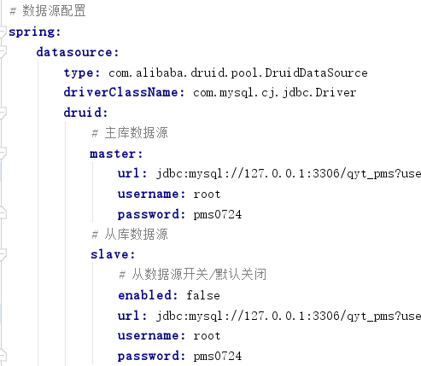
根据数据库的部署和安装分别修改 url、username、password。其中url部分只需要修改ip的部分（如图所示：127.0.0.1）

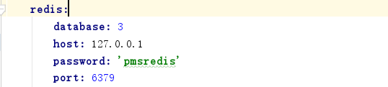
根据redis的部署和安装分别修改 host、password和port。

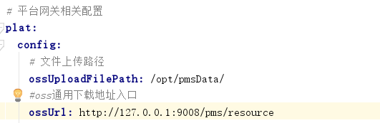
将ossUrl的参数修改为应用服务器的ip或域名。
比如修改为：http://xxx.xxx.com:9008/pms/resource

进入 /data/apps/pms-gateway/classes 目录下，参考上面的描述同样修改 application-pro.yml 里面的参数

（5）、进入对应的sbin目录（比如：/data/apps/pms-admin/sbin），执行启动脚本 sh start.sh pro
如果发现脚本执行不了，很有可能需要 dos2unix *.sh 进行编码转换之后再执行启动指令。
建议先启动pms-gateway，再启动pms-admin
（6）、两个应用启动成功之后，您可以访问例如：http://xxx.xxx.com:9006/pms 使用企易通平台为您分配的管理员账号和密码进行登录，自检管理平台功能是否能正常使用。
- 联调
以上步骤操作完毕。并且pms-admin和pms-gateway正常启动运行。需要将您方的应用服务器IP或域名告知企易通运营人员，我们会在企易通平台进行连通性的检测。
检测成功后，后续的使用请参考我方相关的使用手册正常使用。

